20231111K2

(2023·萍乡市湘东区高一期中)2022年9月30日12时44分，我国空间站在400公里的高空上演了一场惊心动魄的“太空泊车”，将23吨的“问天”实验舱从节点舱的前向对接口缓慢平移至相差90°的侧向对接口，并再次对接锁紧。“问天”实验舱照片如图所示，下列情况中空间站一定可以视为质点的是(　　)

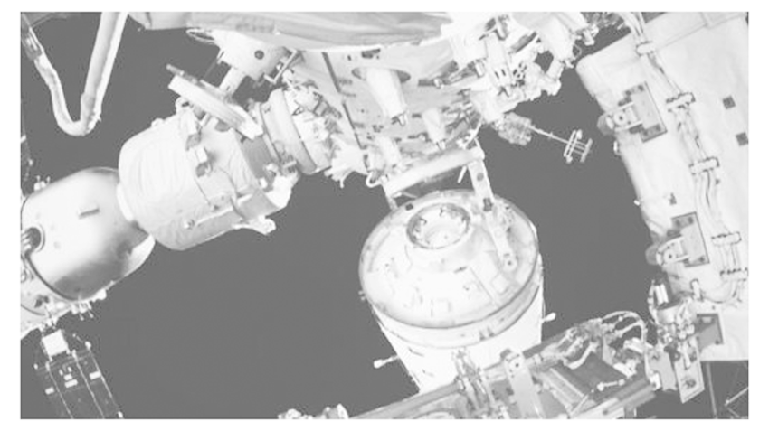

A．航天员在舱内做实验时

B．估算空间站绕地球一周所用时间时

C．空间站闪避太空垃圾时

D．空间站“太空泊车”对接时